Обычный акцесуар Два провода соединяют два usb-485 переходника.
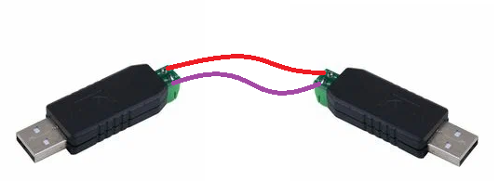
Рис.1.
Драйверы обычно для usb-serial ch340 или для usb-serial ch341 .
Есть и другие чипы типа cp9102 и .т.п.
Если неправильно установлены драйверы, то работать не будет!
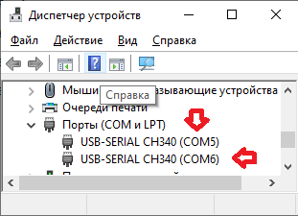 порты могут быть не обязательно com5. Com6.

